2017180006 김지영

2018-11-06 기획

2017180006 김지영

기획 / 그래픽 / 카메라 프로그래머

2017182007 김우빈

메인 프로그래머

게임 컨셉

덜 익은 바나나가 완전히 익기 위해서 **붉은 조명 기둥**을 찾아가는 이야기

게임 화면

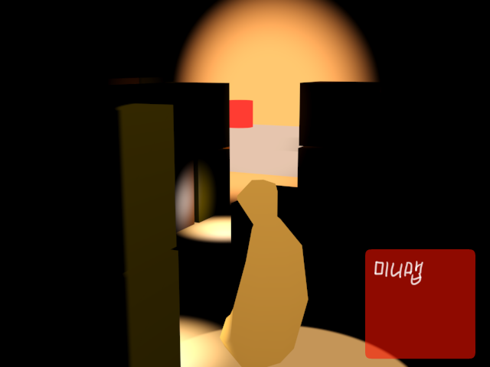

*는 추가 구현(필수 구현이 아님)입니다.

**게임 내 모든 단위: 그리드 1칸 == 5 픽셀 == 10 cm**

요약_ 게임의 주요 기능

|  |  |  |  |
| --- | --- | --- | --- |
| 번호 | 오브젝트 | 기능 | 설명 |
| 1 | 주인공 | 이동 | x, z방향으로 이동이 가능하다. |
| 2 | 점프 | y방향으로 키의 2배 점프가 가능하다. |
| 3 | 하강 | 발판이 없을 시에 -y로 하강이 가능하다.  키의 3배 이상 높이에서 떨어지면 죽는다. |
| 4 | 밀기 | 움직이는 방향으로 물체를 밀어낸다 |
| 5 | 던지기 | 물체를 집어서 던질 수 있다. |
| 6 | 쌓기 | 오브젝트를 +y 방향으로 올려서 쌓을 수 있다. |
| 7 | *줄타기 | 줄을 타고 올라간다. |
| 8 | 상자 | 이동 | 타 오브젝트가 힘을 주면 그 방향으로 밀리게 된다. |
| 9 |  |  |
| 10 | *재질 | 나무 외에 유리, 거울 재질도 포함한다. |
| 11 | 조명 | 파란 공 | 파란 빛을 비추는 공  크기의 10배만큼 주변을 비출 수 있다. |
| 12 | 빨간 공 | 붉은 빛을 비추는 공  파란 공보다 더 먼 곳(0.5배)까지 비출 수 있다. |
|  | 붉은 조명 기둥 | 스테이지 클리어 위치를 알려주는 조명  20배 주변을 비출 수 있다. |
|  |  |  |  |
| 13 | 스테이지 | 선택 | 총 3개의 스테이지를 선택할 수 있다. |
| 14 | 이동 | 스테이지 간 이동이 가능하다 |
| 15 | 클리어 | 다음 스테이지를 선택할 수 있다. |
| 16 | 카메라 | 1인칭 | 바나나 시점으로 게임이 전개된다. |
| 17 | 3인칭 | 바나나의 뒤에서 화면을 보여준다. |
| 18 | *클리어 | 스테이지를 클리어 하면 바나나를 회전해서 올라간다. |
| 19 | *미니 맵 |  | 뒷부분이 반투명한 50 X 50 픽셀 사이즈 정사각형이다.  각 오브젝트 들의 x, z의 정보를 읽어서 위치를 표시해준다. |
| 20 | 사운드 | BGM | 게임 내 BGM |
| 21 | 이펙트 | 바나나의 효과에 따라 달라지는 효과음 |
| 22 | State |  | 여러가지 State |

주인공 – 바나나

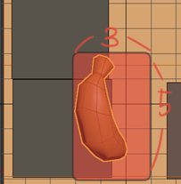 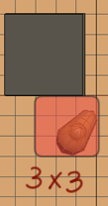

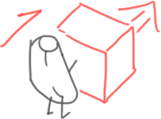 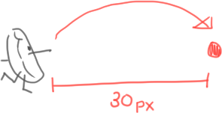 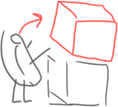

밀기 던지기 쌓기

오브젝트 정보

|  |  |  |
| --- | --- | --- |
| 정보 | 설명 | 추가 |
| 이름 | 바나나 Banana |  |
| 설명 | 게임의 주인공이다. 플레이어가 컨트롤을 이용해 이동시킬 수 있다. |  |
| 사이즈 | 그리드 기준 (가로X세로X높이 칸)  3 * 3 * 5 |  |
| 초기 위치 | X Z: 스테이지 마다 다름  Y: 바닥 + Pivot의 중심 |  |
| 스킬 | | |
| 이동  Move | +-X, +-Z 방향으로 4 픽셀 시 이동한다. |  |
| 점프  Jump | +y방향으로 최대 9칸 점프가 가능하다. |  |
| 하강  Down | -y방향으로 하강한다.  만약 10칸 이하로 하강하면 죽는다. |  |
| 밀기  Push | 움직이는 방향으로 물체를 밀어낸다.  *만약 Shift 키를 누르면 더 많이 밀어낼 수 있다. |  |
| 던지기  Object draw | 물체를 집어서 던질 수 있다.  비거리는 6칸이다. |  |
| 쌓기 | 오브젝트를 +y 방향으로 올려서 쌓을 수 있다. |  |
|  |  |  |

상자

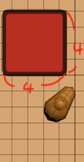 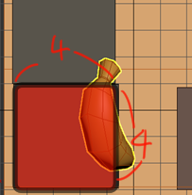

오브젝트 정보

|  |  |  |
| --- | --- | --- |
| 정보 | 설명 | 추가 |
| 이름 | 바나나 Banana |  |
| 설명 | 게임의 주인공이다. 플레이어가 컨트롤을 이용해 이동시킬 수 있다. |  |
| 사이즈 | 그리드 기준 (가로X세로X높이 칸)  4 * 4 * 4 |  |
| 초기 위치 | X Y Z: 스테이지 마다 다름 |  |
| 스킬 | | |
| 이동(밀림)  Move | 1 바나나가 밀어내는 방향으로 밀린다.  2 +y 방향으로 쌓이거나 바닥면이 없을 때  바닥면이 나올 때 까지 -y 방향으로 하강한다.  3 바나나가 쌓기로 +y방향으로 쌓인다. |  |
| 그래픽 |  |  |
| 텍스처 | 나무 상자 텍스처  *유리, 철 재질 |  |

조명

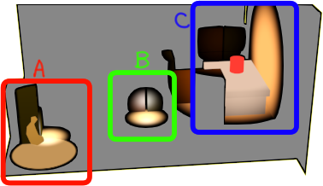

|  |  |  |
| --- | --- | --- |
| 종류 | 조명 이름 | 설명 |
| A | 바나나 라이트  Banana Light | 주인공 바나나를 비추는 조명 기둥  바나나의 중심을 기준으로 반경 5칸을 비춘다. |
| B | 조명 공 | 설명  스스로 빛이 나는 공 위치를 이동해도 빛을 그대로 유지한다.  바나나가 집고서 던질 수 있다.  그래픽  반투명 하다. |
|  | 빨간 공  Red Ball | 붉은 빛을 비추는 공  파란 공보다 더 먼 곳(0.5배)까지 비출 수 있다. |
|  | 파란 공  Blue Ball | 파란 빛을 비추는 공  크기의 10배만큼 주변을 비출 수 있다. |
| C | 붉은 조명 기둥  Red Light | 설명  바나나가 이곳에 있으면 노랗게 익어간다.  스테이지 클리어 위치를 알려주는 조명  기능  20배만큼 주변을 비출 수 있다.  그래픽 반투명 하다 |

미니 맵

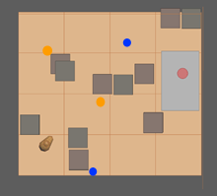

오브젝트 정보

|  |  |  |
| --- | --- | --- |
| 정보 | 설명 |  |
| 이름 | 바나나 Banana |  |
| 설명 | 게임 내 오브젝트들의 위치를 알려주는 정사각형 모니터이다. |  |
| 사이즈 | 그리드 기준 (가로X세로X높이 칸)  10 * 10 * 10 |  |
| 초기 위치 | 우측 하단 |  |
| 그래픽 | | |
| 표시 정보 | 표시 기호 | 설명 |
| 빨간 공 | 붉은 원 |  |
| 파란 공 | 파란 원 |  |
| 바나나 위치 | 노란 원 |  |
| 바나나 주변 상자 위치 | 사각형 | 바나나가 다가갔을 때 반경 10픽셀 내에 있는 상자를 표시한다. |

카메라

 

좌측은 A 우측은 B

|  |  |  |
| --- | --- | --- |
| 종류 |  |  |
| A | 1인칭  F-View | 바나나 시점으로 게임이 전개된다. (기준 칸)  EYE: 바나나 중심  AT: 바나나 전방 X (10 X 6 Z) |
| B | 3인칭  T-View | 바나나 뒤에서 화면을 보여준다 (기준 칸)  EYE: 바나나 기준 X –18 Y 10 Z 16  AT : 바나나 기준 X 10 Y 바닥 Z 10 |
| *C | 클리어 | 스테이지를 클리어 하면 바나나를 회전해서 올라간다. |

State

총 5개의 State가 있다. (Game Start/Stage 선택 / In Game / 설정 / 결과 창)

|  |  |
| --- | --- |
| 1 Game Start: 게임 초기 실행 시 나온다. | 2 Stage 선택: 선택한 스테이지로 플레이한다. |
| 3 In Game: 선택한 스테이지로  플레이 하는 화면이 전개된다. | 4 클리어 or 실패 창이 뜬다 |

Stage

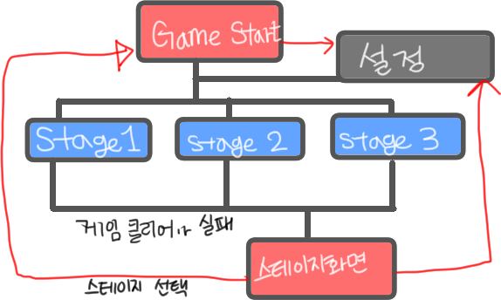

총 3개의 스테이지로 구성

스테이지 클리어 조건 바나나가 붉은 조명 기둥에

|  |  |  |
| --- | --- | --- |
| 제목 | 조건 | 추가 |
| 스테이지 클리어 | 바나나가 붉은 조명 기둥에 3초 이상 있는다. |  |
| 스테이지 실패 | 바나나가 10칸이상 하강해서 추락사한다. |  |
| 시간이 지나서 클리어 하지 못한다. |  |
| *상자에 깔리면 죽는다. |  |
| 스테이지 선택 | 스테이지가 끝나거나 Game Start, 설정 |  |

일정

|  |  |  |  |  |  |  |
| --- | --- | --- | --- | --- | --- | --- |
| 월 | 화 | 수 | 목 | 금 | 토 | 일 |
|  | 11.6 | 7 | 8 | 9 | 10 | 11 |
|  | 물체 밀기 구현  바나나 모델링 완성 | State 나누기 |  | 조명 |  |  |
| 12 | 13 | 14 | 15 | 16 | 17 | 18 |
| 인 게임 시작 |  |  |  | 컴그시험 | 겜수시험 |  |
| 19 | 20 | 21 | 22 | 23 | 24 | 25 |
| 카메라 시작 |  |  | 사운드 |  |  |  |
| 26 | 27 | 28 | 29 | 30 | 12.1 | 2 |
| 스테이트 분리 |  |  | 추가구현 |  |  |  |
| 3 | 4 | 5 | 6 | 7 | 8 | 9 |
| 디버그 |  |  |  |  | 마감 |  |